I funghi fritti fritti! Vocabolario
La vita è bella (Roberto Benigni, 1997)

Activity 1.
Part A: Pre-video. Put the images in the order they appear in the clip.

-  2. 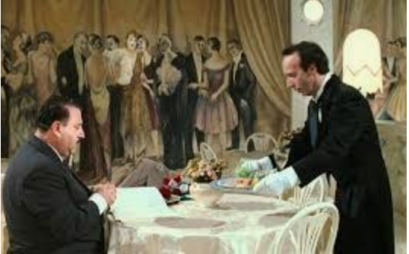
Guido, uno dei camerieri Guido porta al cliente il cibo velocemente

- 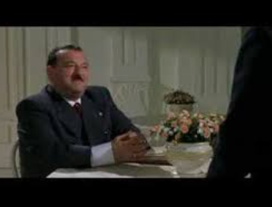 4. 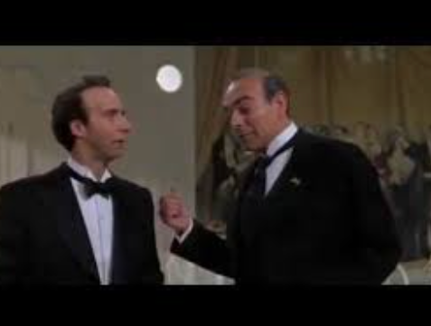
Il cliente importante vuole ordinare I due camerieri parlano; la cucina del
da mangiare ristorante è chiusa

Part B: Match one column to the other.

1. la mancia
2. le posate
3. Il conto
4. Il cameriere
5. Salute!

a. si dice prima di bere (Cheers!)
b. si usano per mangiare.
c. si lascia al cameriere, se non è inclusa nel conto.
d. è la somma (di denaro) che paghiamo al ristorante.
e. chi ci serve al ristorante.

Activity 2. During the video

Parte A: Choose the correct option

1. Dove siamo in questa scena?
- all’università b. al ristorante c. dal dottore
2. Il signore che arriva è
- un uomo importante b. un uomo simpatico c. un amico di Guido
3. La cucina è chiusa (is closed) perché
- il cuoco è annoiato b. il cuoco è pigro c. il cuoco è andato via
4. Guido cambia idea perché
a. il cliente è importante b. il cliente è arrabbiato c. il cliente sarà generoso

Parte B: Fill in the blanks with the words you hear and find from the list below.

salmone agnello patate funghi insalatina bistecca vino bianco
pesce contorno crema baccalà

Cliente: So che la cucina è chiusa. Magari una cosa fredda. Quello che trovate.
Guido: Guardi, da noi qua è tutto buonissimo, scelga lei.
Cliente: Qualcosa di leggero.
Guido: Beh, allora abbiamo: Carne. Una bella __________ pesante, oppure ___________, rognone (kidney), fegato (liver) fritto, intriso, impanato; altrimenti ____________.
Cliente: Pesce, pesce.
Guido: Abbiamo un rombo (brill) grasso grasso, oppure _____________ imporchettatto intriso al Gran Marnier, altrimenti un ____________ magro.
Cliente: un salmone…. Molto gentile.
Guido: contorno?
Cliente: C’è anche il ______________?
Guido: Certamente. Abbiamo ______________fritti fritti fritti, oppure _____________ imburrate al burro di Nancy con ___________ squamosa.
Cliente: Non ci sarebbe un’insalatina leggera leggera. Se no, niente.
Guido: un’insalatina leggera… mi dispiace perché i funghi fritti fritti fritti erano eccezionali. Allora abbiamo detto, un’insalatina, un salmone magro e un bicchiere di_______________.
Cliente: Più presto che può, per favore.
Guido: Faccio il possibile.

Activity 3. After the viewing. Respond to these questions in a pair or a group. Share your answers with the class.

1. Spiegate a parole vostre cosa è successo in questa scena del film?
2. Perché Guido, il cameriere, è “un genio”?
3. Perché si comporta così?
4. Perché è sicuro che il cliente sceglierà il salmone e l’insalata?
5. Cosa pensa, secondo voi, il cliente quando Guido gli porta il cibo?


Activity 4. At home preposition review

- Cameriere 1: Guido, è chiusa la cucina?
Guido (cameriere 2): Non c’è più nessuno, niente, perché?
Cameriere: È arrivato un signore ________ (from) Roma, ________ (from+the) ministero. Vorrebbe mangiare.
Guido: È chiusa la cucina.
Cameriere: Peccato, ti avrebbe dato una bella mancia.
Guido: È aperta la cucina.

- I piatti, i bicchieri e le posate sono ________ tavolo.
- Vado _______ ristorante _________ otto e trenta per cenare con i miei genitori.
- Le bottiglie di vino stanno ____________cantina (wine cellar) del ristorante.
- Guido è ___________ Firenze, _________ Toscana, ma abita __________ Milano.
- Mi piace molto viaggiare _________ treno.

